33. Droga Polski do NATO i Unii Europejskiej | ZAKRES PODSTAWOWY
Imię i nazwisko ………………………………………….. Klasa ………… Grupa A
1. Uporządkuj chronologicznie podane wydarzenia – oznacz je numerami od 1 do 4.
Rozpoczęcie przez Polskę negocjacji o przystąpieniu do UE – ………
Powstanie Grupy Wyszehradzkiej – ………
Zawarcie przez Polskę i zjednoczone Niemcy układu granicznego – ………
Zawarcie umowy między Niemcami i Rosją o budowie gazociągu Nord Stream – ………
2. Podaj imię i nazwisko postaci, której notkę biograficzną zamieszczono poniżej. Uzupełnij puste miejsca właściwymi informacjami.
(a) ……………………………… (ur. 1946) – polski polityk komunistyczny i socjaldemokratyczny. W młodości działał w komunistycznych organizacjach młodzieżowych, a następnie wstąpił do (b) ……………………………………………… . Reprezentował stronę rządową podczas rozmów Okrągłego Stołu. Współtworzył (c) …………………………………….………. i był dwukrotnie przewodniczącym tej koalicji. Z sukcesem startował w wyborach do sejmu, pełnił funkcje ministerialne w rządzie, a w latach
2001–2004 sprawował urząd premiera. Jego rząd z sukcesem zakończył negocjacje dotyczące (d) ……………………………………………………… . W 2019 r. został europosłem.
3. Zaznacz na mapie krzyżykiem państwa wstępujące do NATO razem z Polską, a następnie podkreśl nazwy państw, które zostały przyjęte do NATO w 2004 r.
Rozwój NATO i Unii Europejskiej*
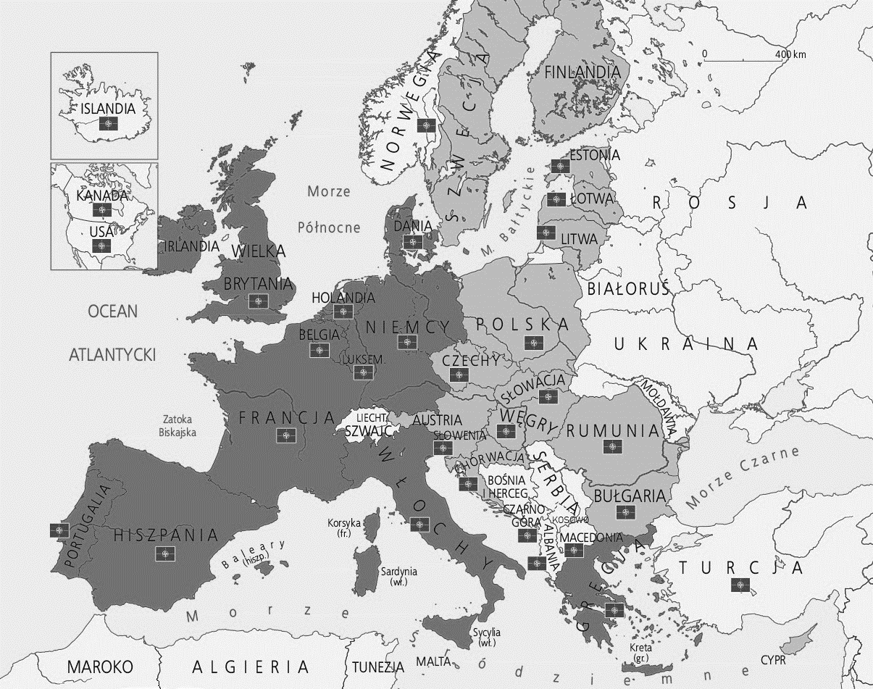
* Wielka Brytania członkiem UE do 2020 r.
33. Droga Polski do NATO i Unii Europejskiej | ZAKRES PODSTAWOWY
Imię i nazwisko ………………………………………….. Klasa ………… Grupa B
1. Uporządkuj chronologicznie podane wydarzenia – oznacz je numerami od 1 do 4.
Rozpoczęcie przez Polskę negocjacji o przystąpieniu do UE – ………
Wstąpienie Polski do NATO – ………
Podpisanie przez Polskę i Niemcy traktatu o dobrym sąsiedztwie – ………
Wstąpienie Polski do Unii Europejskiej – ………
2. Podaj imię i nazwisko postaci, której notkę biograficzną zamieszczono poniżej. Uzupełnij puste miejsca właściwymi informacjami.
(a) ……………………………………... (1932–2008) – polski historyk i polityk. Był dyrektorem paryskiej placówki PAN. Jako znany na Zachodzie intelektualista wspierał opozycję antykomunistyczną, nagłaśniając napływające z Polski informacje o represjach wobec działaczy KOR-u. W 1980 r. w czasie strajku w Stoczni Gdańskiej wspierał robotników i był doradcą (b) ………………………………………. . Po ogłoszeniu stanu wojennego został internowany. Z ramienia (c) …………………………….. brał udział w obradach Okrągłego Stołu, następnie zasiadał w sejmie „kontraktowym”. Jako minister spraw zagranicznych w rządzie koalicji (d) ………………………….. doprowadził do wstąpienia Polski do NATO. W 2004 r. wybrany na posła do Parlamentu Europejskiego.
3. Zaznacz na mapie państwa, które wstąpiły do UE razem z Polską.
Rozwój NATO i Unii Europejskiej*
* Wielka Brytania członkiem UE do 2020 r.
33. Droga Polski do NATO i Unii Europejskiej
Zakres podstawowy. Model odpowiedzi*
Nr zadania | Grupa A | Grupa B | Punktacja
1. | Rozpoczęcie przez Polskę negocjacji o przystąpieniu do UE – 3  Powstanie Grupy Wyszehradzkiej – 2  Zawarcie przez Polskę i zjednoczone Niemcy układu granicznego – 1  Zawarcie umowy między Niemcami i Rosją o budowie gazociągu Nord Stream – 4 | Rozpoczęcie przez Polskę negocjacji o przystąpieniu do UE – 2  Wstąpienie Polski do NATO – 3  Podpisanie przez Polskę i Niemcy traktatu o dobrym sąsiedztwie – 1  Wstąpienie Polski do Unii Europejskiej – 4 | 4 pkt
2. | a) Leszek Miller, b) Polskiej Zjednoczonej Partii Robotniczej / PZPR, c) Sojusz Lewicy Demokratycznej, d) członkostwa Polski w UE | a) Bronisław Geremek, b) Międzyzakładowego Komitetu Strajkowego / MKS-u / Lecha Wałęsy, c) NSZZ „Solidarność”, d) AWS–UW | 4 pkt
3. | [Uczeń zaznacza na mapie krzyżykiem Czechy i Węgry, a następnie podkreśla nazwy następujących państw: Estonii, Łotwy, Litwy, Słowacji, Rumunii, Bułgarii, Słowenii]. | [Uczeń zaznacza na mapie: Estonię, Litwę, Łotwę, Czechy, Słowację, Węgry, Słowenię, Cypr, Maltę]. | 9 pkt
RAZEM |  |  | 17 punktów

* Akceptowane są wszystkie odpowiedzi merytorycznie poprawne i spełniające warunki zadania.

